Рзаев Е.Р., гр. 41П
Отчёт по учебной практике. День 3
Словарь данных. Диаграмма прецедентов
На основе файла «DataDictionary_Template», были оформлены таблицы созданной ранее базы данных с пояснениями. Для каждой таблицы указано название, название колонок, тип данных, обязательность, пояснения (представлены ниже)

Gender
KEY | FIELD NAME | DATA TYPE / FIELD SIZE | REQUIRED? | NOTES
PK | gender_id | INT(SERIAL) | Y
 | gender_name | VARCHAR (10) | Y | Допускаются только 2 значения: "мужчина" или "женщина"
Countries
KEY | FIELD NAME | DATA TYPE / FIELD SIZE | REQUIRED? | NOTES
PK | country_id | INT(SERIAL) | Y
 | country_name | VARCHAR (100) | Y
 | country_name_eng | VARCHAR (100) | Y | Название страны на английском языке
 | text_code | VARCHAR (3) | Y | Двухзначный буквенный код страны
 | number_code | INT | Y | Циферный код страны (до 3-х символов)
Cities
KEY | FIELD NAME | DATA TYPE / FIELD SIZE | REQUIRED? | NOTES
PK | city_id | INT(SERIAL) | Y
 | city_name | VARCHAR (100) | Y
 | city_image | VARCHAR (25) | Y | Содержит картинку герба города
Participants
KEY | FIELD NAME | DATA TYPE / FIELD SIZE | REQUIRED? | NOTES
PK | participants_id | INT(SERIAL) | Y
 | surname | VARCHAR (100) | Y | Фамилия участника
 | first_name | VARCHAR (100) | Y | Имя участника
 | patronymic | VARCHAR (100) | Y | Отчество участника
 | email | VARCHAR (100) | Y | Электронная почта участника. Принимается формат вида "example@mail.ru"
 | birth_date | DATE | Y | Дата рождения, принимается в формате даты вида 2025-03-03
FK | country_id | INT | Y | Вторичный ключ, содержит кодовый номер страны конкретного участника
 | phone_number | VARCHAR(25) | Y | Телефонный номер, принимается формат вида "7(999)999-99-99
 | password | VARCHAR(25) | Y
 | image | VARCHAR(20) | Y | Содержит фото участника
FK | gender_id | INT | Y | Вторичный ключ, содержит кодовый номер пола конкретного участника
Participants
KEY | FIELD NAME | DATA TYPE / FIELD SIZE | REQUIRED? | NOTES
PK | participants_id | INT(SERIAL) | Y
 | surname | VARCHAR (100) | Y | Фамилия участника
 | first_name | VARCHAR (100) | Y | Имя участника
 | patronymic | VARCHAR (100) | Y | Отчество участника
 | email | VARCHAR (100) | Y | Электронная почта участника. Принимается формат вида "example@mail.ru"
 | birth_date | DATE | Y | Дата рождения, принимается в формате даты вида 2025-03-03
FK | country_id | INT | Y | Вторичный ключ, содержит кодовый номер страны конкретного участника
 | phone_number | VARCHAR(25) | Y | Телефонный номер, принимается формат вида "7(999)999-99-99
 | password | VARCHAR(25) | Y
 | image | VARCHAR(20) | Y | Содержит фото участника
FK | gender_id | INT | Y | Вторичный ключ, содержит кодовый номер пола конкретного участника
Organizers
KEY | FIELD NAME | DATA TYPE / FIELD SIZE | REQUIRED? | NOTES
PK | organizer_id | INT(SERIAL) | Y
 | surname | VARCHAR (100) | Y | Фамилия организатора
 | first_name | VARCHAR (100) | Y | Имя организатора
 | patronymic | VARCHAR (100) | Y | Отчество организатора
 | email | VARCHAR (100) | Y | Электронная почта участника. Принимается формат вида "example@mail.ru"
 | birth_date | DATE | Y | Дата рождения, принимается в формате даты вида 2025-03-03
FK | country_id | INT | Y | Вторичный ключ, содержит кодовый номер страны конкретного организатора
 | phone_number | VARCHAR(25) | Y | Телефонный номер, принимается формат вида "7(999)999-99-99
 | password | VARCHAR(25) | Y
 | image | VARCHAR(20) | Y | Содержит фото организатора
FK | gender_id | INT | Y | Вторичный ключ, содержит кодовый номер пола конкретного организатора
Orientations
KEY | FIELD NAME | DATA TYPE / FIELD SIZE | REQUIRED? | NOTES
PK | orientation_id | INT(SERIAL) | Y
 | orientation_title | VARCHAR (100) | Y | Название направления
Actions
KEY | FIELD NAME | DATA TYPE / FIELD SIZE | REQUIRED? | NOTES
PK | action_id | INT(SERIAL) | Y
 | action_title | VARCHAR (100) | Y | Название мероприятия
JuryTable
KEY | FIELD NAME | DATA TYPE / FIELD SIZE | REQUIRED? | NOTES
PK | jury_id | INT(SERIAL) | Y
 | surname | VARCHAR (100) | Y
 | first_name | VARCHAR (100) | Y
 | patronymic | VARCHAR (100) | Y
FK | gender_id | INT | Y | Вторичный ключ, содержит кодовый номер пола конкретного жюри
 | email | VARCHAR(50) | Y
 | birth_date | DATE | Y
FK | country_id | INT | Y | Вторичный ключ, содержит кодовый номер страны конкретного жюри
 | phone_number | VARCHAR(25) | Y
FK | orientation_id | INT | Y | Вторичный ключ, содержит кодовый номер направления конкретного жюри
 | password | VARCHAR(30) | Y
 | photo | VARCHAR(25) | Y | Содержит фото жюри
Moderator
KEY | FIELD NAME | DATA TYPE / FIELD SIZE | REQUIRED? | NOTES
PK | moderator_id | INT(SERIAL) | Y
 | surname | VARCHAR (100) | Y
 | first_name | VARCHAR (100) | Y
 | patronymic | VARCHAR (100) | Y
FK | gender_id | INT | Y | Вторичный ключ, содержит кодовый номер пола конкретного модератора
 | email | VARCHAR(50) | Y
 | birth_date | DATE | Y
FK | country_id | INT | Y | Вторичный ключ, содержит кодовый номер страны конкретного модератора
 | phone_number | VARCHAR(25) | Y
FK | orientation_id | INT | Y | Вторичный ключ, содержит кодовый номер направления конкретного модератора
FK | event_id | INT | Y | Вторичный ключ, содержит кодовый номер мероприятия конкретного модератора
 | password | VARCHAR(30) | Y
 | photo | VARCHAR(25) | Y | Содержит фото модератора
Event
KEY | FIELD NAME | DATA TYPE / FIELD SIZE | REQUIRED? | NOTES
PK | event_id | INT(SERIAL) | Y
 | event_title | VARCHAR (50) | Y
 | start_date | DATE | Y | Дата начала, принимается формат вида "2025-03-03"
 | days | INT | Y | Количество дней проведения мероприятия
FK | city_id | INT | Y | Вторичный ключ, содержит кодовый номер пола конкретного модератора
Event
KEY | FIELD NAME | DATA TYPE / FIELD SIZE | REQUIRED? | NOTES
PK | event_id | INT(SERIAL) | Y
 | event_title | VARCHAR (50) | Y
 | start_date | DATE | Y | Дата начала, принимается формат вида "2025-03-03"
 | days | INT | Y | Количество дней проведения мероприятия
FK | city_id | INT | Y | Вторичный ключ, содержит кодовый номер города конкретного мероприятия
Winners
KEY | FIELD NAME | DATA TYPE / FIELD SIZE | REQUIRED? | NOTES
PK | winner_id | INT(SERIAL) | Y
FK | participant_id | INT | Y | Вторичный ключ, содержит кодовый номер участника, являющегося победителем
FK | event_id | INT | Y | Вторичный ключ, содержит кодовый номер мероприятия конкретного победителя
Activity
KEY | FIELD NAME | DATA TYPE / FIELD SIZE | REQUIRED? | NOTES
PK | activity_id | INT(SERIAL) | Y
 | activity_title | VARCHAR(200) | Y
FK | event_id | INT | Y | Вторичный ключ, содержит кодовый номер мероприятия конкретной активности
 | days | DATE | Y | Количество дней проведения мероприятия
 | start_time | INT | Y | Время начала, принимается формат вида "09:00"
FK | moderator_id | INT | Y | Вторичный ключ, содержит кодовый номер модератора конкретной активности
Action_Jury
KEY | FIELD NAME | DATA TYPE / FIELD SIZE | REQUIRED? | NOTES
FK | activity_id | INT | Y | Вторичный ключ для связи активности и жюри
FK | jury1_id | INT | Y | Вторичный ключ для связи активности и жюри
FK | jury2_id | INT | Y | Вторичный ключ для связи активности и жюри
FK | jury3_id | INT | Y | Вторичный ключ для связи активности и жюри
FK | jury4_id | INT | Y | Вторичный ключ для связи активности и жюри
FK | jury5_id | INT | Y | Вторичный ключ для связи активности и жюри

После этого была создана диаграмма прецедентов в Draw.io. Диаграмма основана на заранее подготовленной к проекту предметной области и отображает возможности, функционал ролей, которые фигурируют в проекте
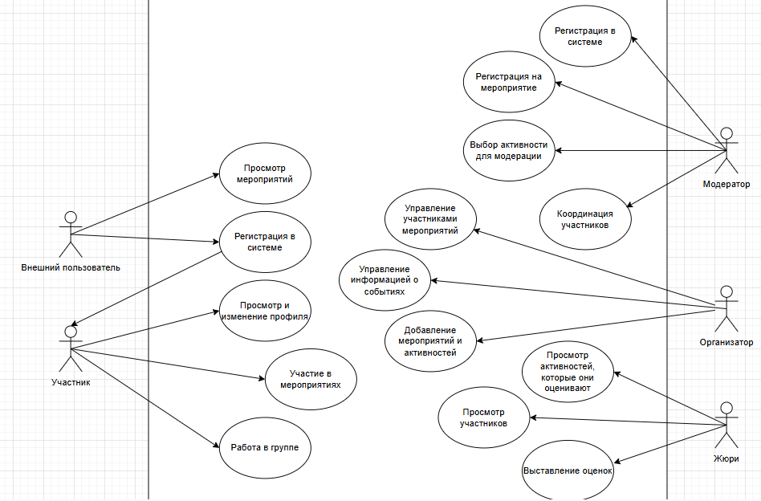
Диаграмма прецедентов

